Name: | Datum: | HSU
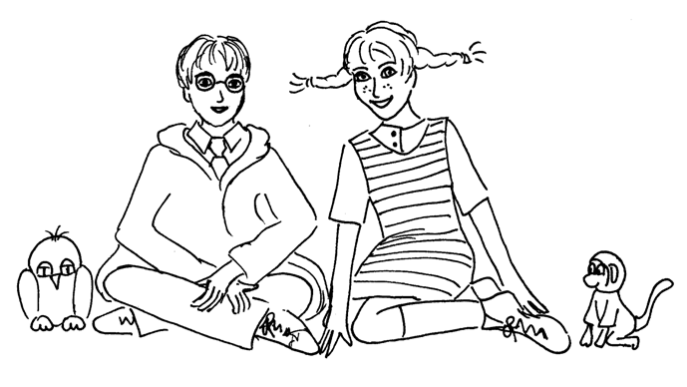
Was vertauscht der Spiegel?

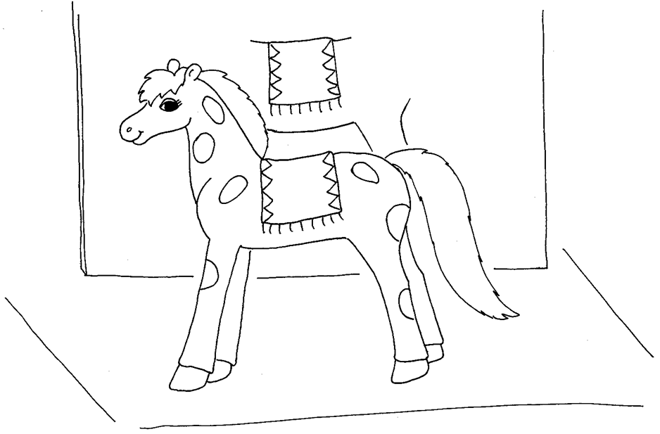
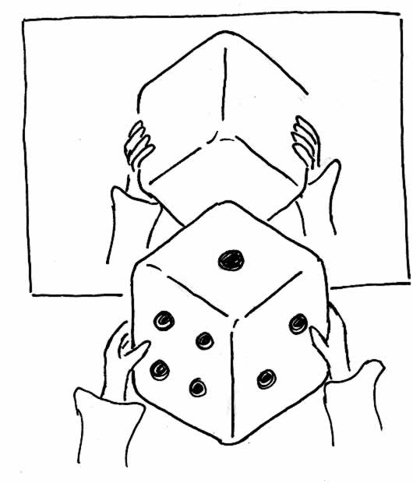
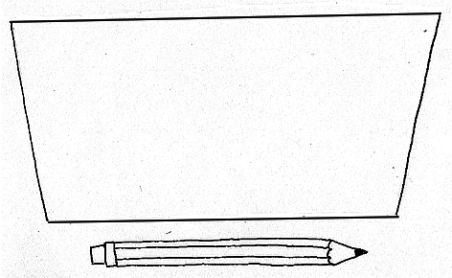
Oh je! Da fehlt doch was!
Zeichne das Spiegelbild von Lottas Pferdchen fertig!
Zeichne das Spiegelbild des Stiftes in den Spiegel!
Achtung – knifflig!
Zeichne die fehlenden Punkte in das Spiegelbild des Würfels ein!
Hast du richtig eingezeichnet?
Überprüfe dein Ergebnis mit einem Versuch!
Versuche für Spiegelexperten!

